《机器学习》读书笔记

1. 算法概述（算法名称及原理）

SVM 支持向量机算法SVM最基本的应用是求解最优的分类面，然后用于分类。最优分类面的定义： 对于SVM，存在一个分类面，两个点集到此平面的最小距离最大，两个点集中的边缘点到此平面的距离最大。

SVM可分类为三类：线性可分的线性SVM、线性不可分的线性SVM、非线性SVM。

1. 算法设计（流程图及主要分段代码，附详细代码注释）

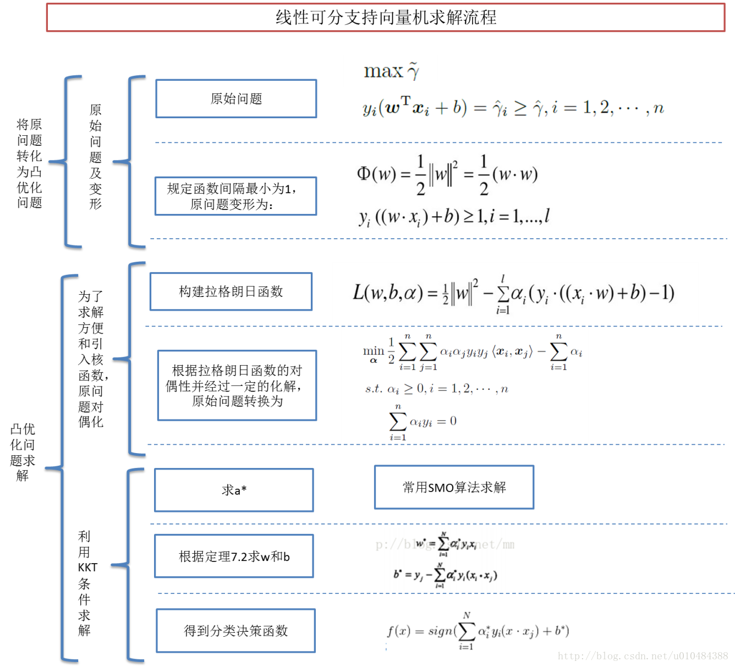

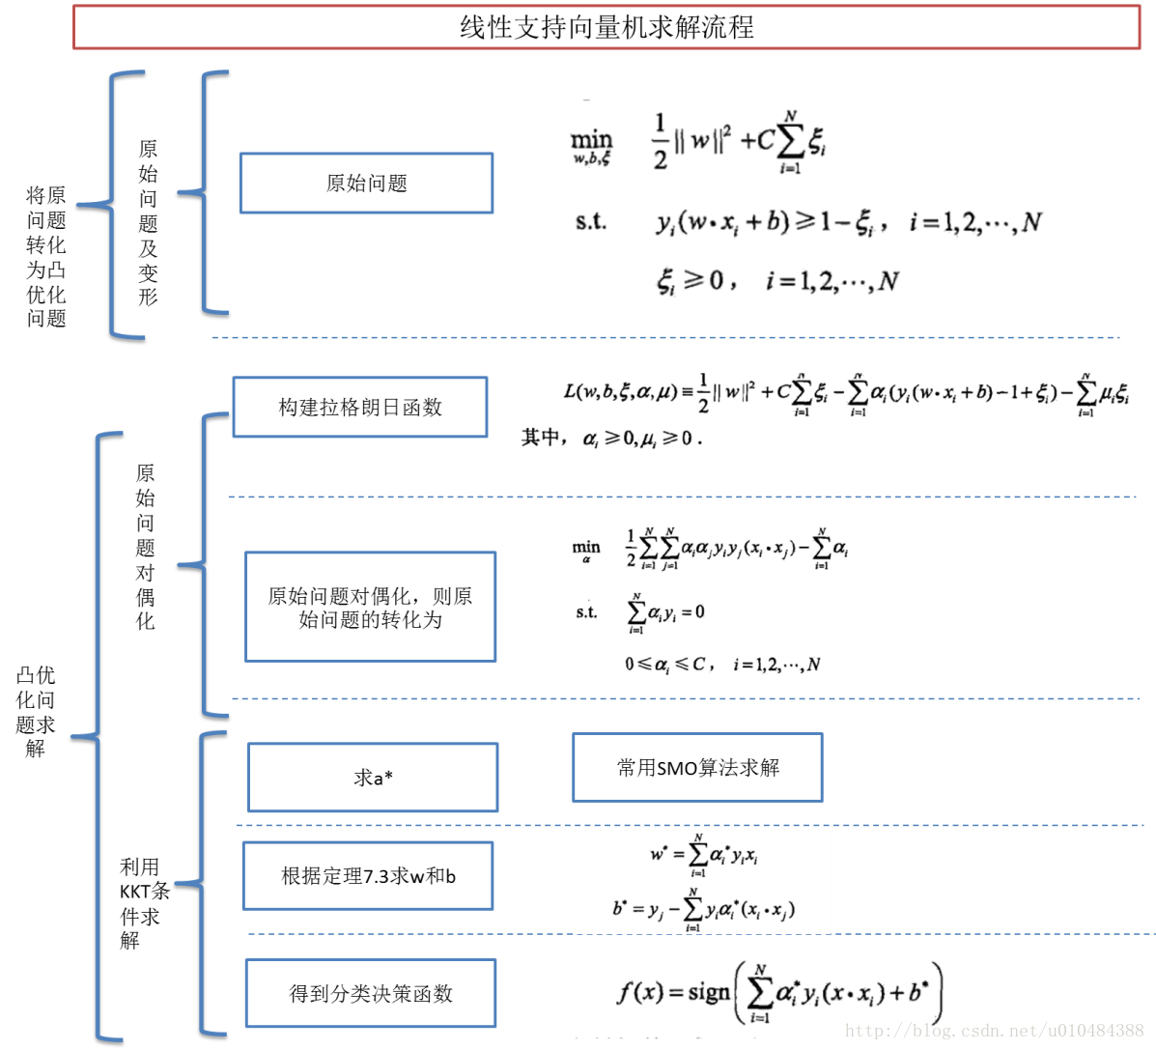

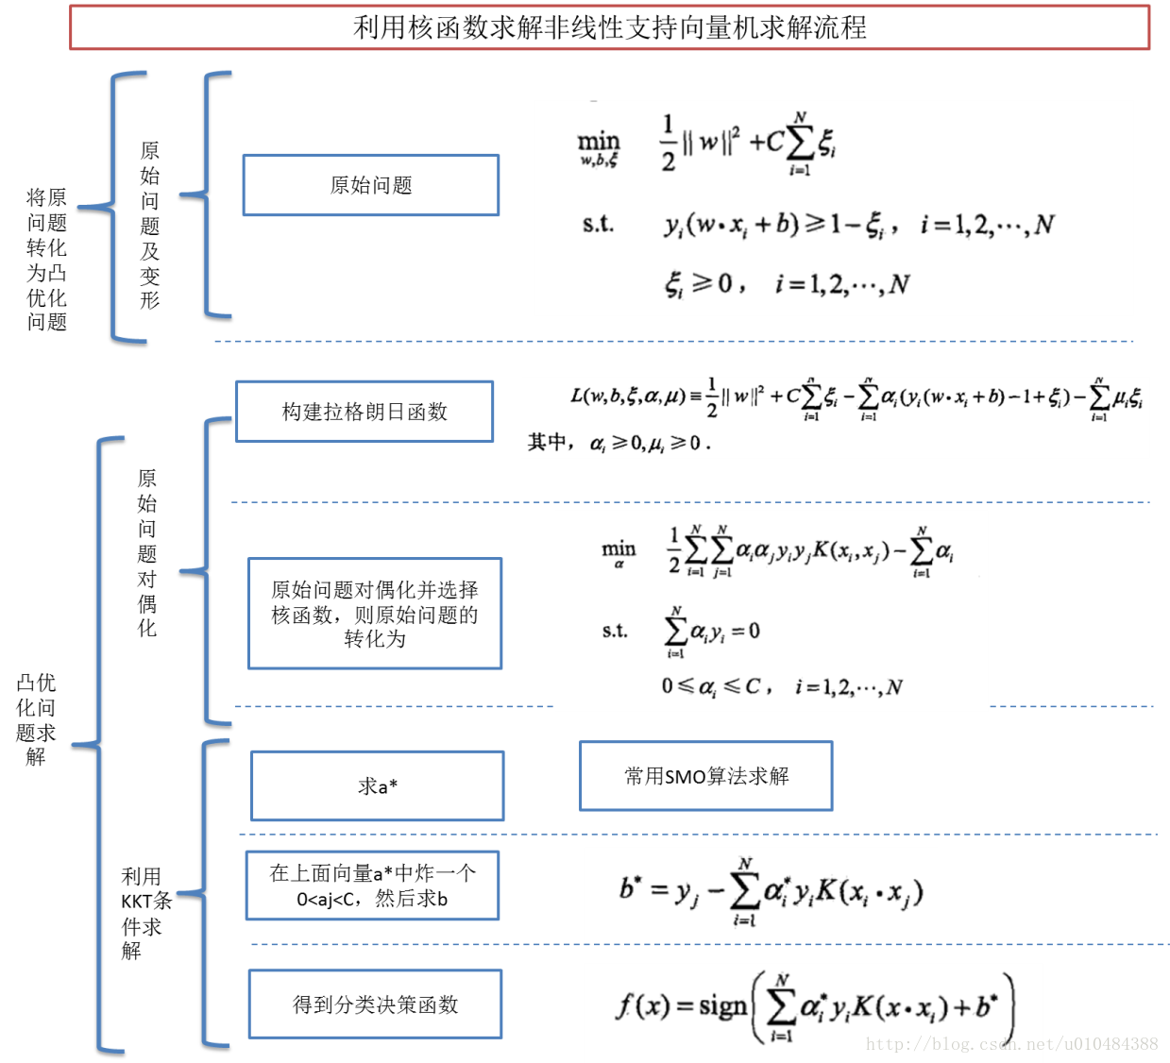

1. 选用数据（数据集描述，包括来源，行数，列数，格式等）

iris行数：150 列数：5

列属性及取值:

1. 萼片长度cm，数值型
2. 萼片宽度cm，数值型
3. 花瓣长度cm，数值型
4. 花瓣宽度cm数值型
5. 类别：   
   - Iris Setosa   
   - Iris Versicolour   
   - Iris Virginica

car，行数：1728，列数：6  
列属性及取值：  
1)  buying: vhigh, high, med, low.   
2)  maint: vhigh, high, med, low.   
3)  doors: 2, 3, 4, 5more.   
4)  persons: 2, 4, more.   
5)  lug_boot: small, med, big.   
6)  safety: low, med, high.  
类别：  
unacc, acc, good, vgood   
  
wine，行数：178，列数：13  
属性：  
1) Alcohol   
2) Malic acid   
3) Ash   
4) Alcalinity of ash   
5) Magnesium   
6) Total phenols   
7) Flavanoids   
8) Nonflavanoid phenols   
9) Proanthocyanins   
10) Color intensity   
11) Hue   
12) OD280/OD315 of diluted wines   
13) Proline  
类别：  
Alcohol 1，2，3

1. 评价方法（说明训练集和测试集分配方法及评价指标）

十折[交叉验证](https://baike.baidu.com/item/%E4%BA%A4%E5%8F%89%E9%AA%8C%E8%AF%81/8543100" \t "https://baike.baidu.com/item/%E5%8D%81%E6%8A%98%E4%BA%A4%E5%8F%89%E9%AA%8C%E8%AF%81/_blank)。将数据集分成十份，轮流将其中9份作为训练数据，1份作为测试数据，进行试验。每次试验都会得出相应的正确率（或差错率）。10次的结果的正确率（或差错率）的平均值作为对算法精度的估计，一般还需要进行多次10折交叉验证（例如10次10折交叉验证），再求其均值，作为对算法准确性的估计。

1. 实验结果截图
2. 实验结果分析及比较
3. 遇到的问题及解决方法，实践心得